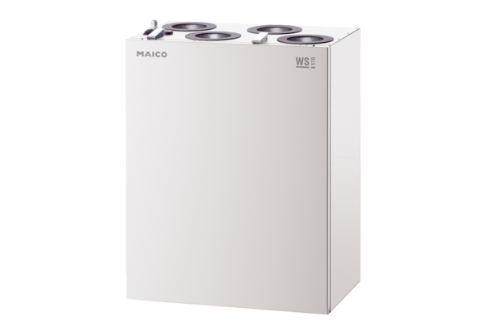Središnji ventilacijski uređaj WS 170 KBRJedinica za pakiranje: 1 komAsortiman: K
Broj artikla: 0095.0087Proizvođač: MAICO

